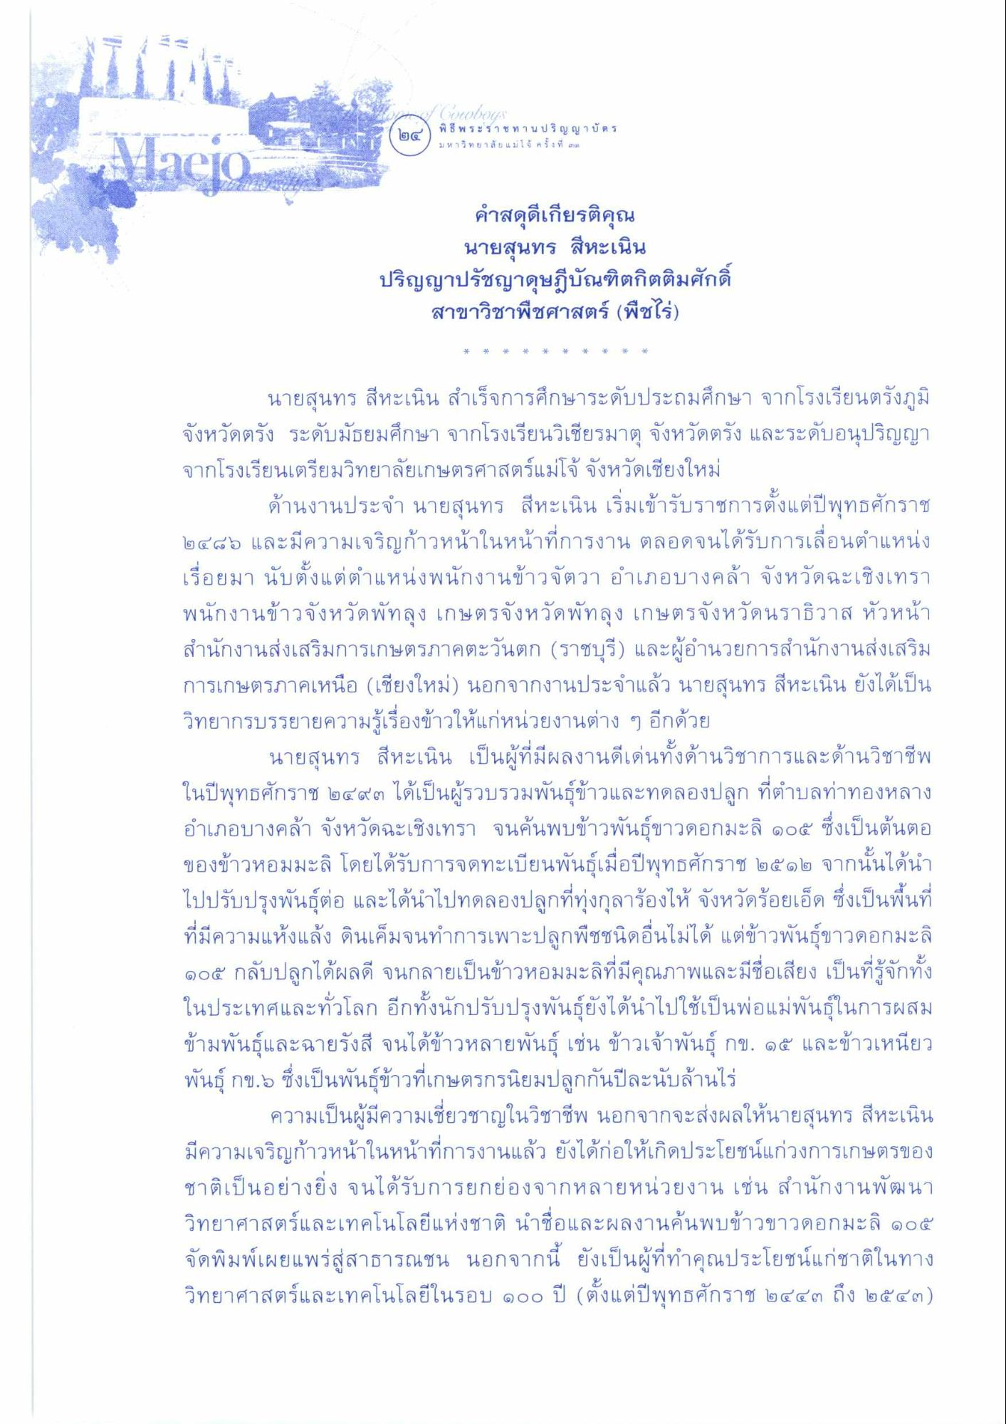
โต
พิ ธี พระราช ท า น ป ริ ญ ญ า บ ตร มหาวิทยาลัยแม่โจ้ ครั้งที่ 7
คําสดุดีเกียรติคุณ
นายสุนทร สีหะเนิน ปริญญาปรัชญาดุษฎีบัณฑิตกิตติมศักดิ์
สาขาวิชาพืชศาสตร์ (พืชไร่)
ข้อ
*
*
*
*
*
*
*
*
นายสุนทร สีหะเนิน สําเร็จการศึกษาระดับประถมศึกษา จากโรงเรียนตรังภูมิ จังหวัดตรัง ระดับมัธยมศึกษา จากโรงเรียนวิเชียรมาตุ จังหวัดตรัง และระดับอนุปริญญา จากโรงเรียนเตรียมวิทยาลัยเกษตรศาสตร์แม่โจ้ จังหวัดเชียงใหม่
ด้านงานประจํา นายสุนทร สีหะเนิน เริ่มเข้ารับราชการตั้งแต่ปีพุทธศักราช ๒๔๘๖ และมีความเจริญก้าวหน้าในหน้าที่การงาน ตลอดจนได้รับการเลื่อนตําแหน่ง เรื่อยมา นับตั้งแต่ตําแหน่งพนักงานข้าวจัตวา อําเภอบางคล้า จังหวัดฉะเชิงเทรา พนักงานข้าวจังหวัดพัทลุง เกษตรจังหวัดพัทลุง เกษตรจังหวัดนราธิวาส หัวหน้า สํานักงานส่งเสริมการเกษตรภาคตะวันตก (ราชบุรี) และผู้อํานวยการสํานักงานส่งเสริม การเกษตรภาคเหนือ (เชียงใหม่) นอกจากงานประจําแล้ว นายสุนทร สีหะเนิน ยังได้เป็น วิทยากรบรรยายความรู้เรื่องข้าวให้แก่หน่วยงานต่าง ๆ อีกด้วย
นายสุนทร สีหะเนิน เป็นผู้ที่มีผลงานดีเด่นทั้งด้านวิชาการและด้านวิชาชีพ ในปีพุทธศักราช ๒๔๙๓ ได้เป็นผู้รวบรวมพันธุ์ข้าวและทดลองปลูก ที่ตําบลท่าทองหลาง อําเภอบางคล้า จังหวัดฉะเชิงเทรา จนค้นพบข้าวพันธุ์ขาวดอกมะลิ ๑๐๕ ซึ่งเป็นต้นตอ ของข้าวหอมมะลิ โดยได้รับการจดทะเบียนพันธุ์เมื่อปีพุทธศักราช ๒๕๑๒ จากนั้นได้นํา ไปปรับปรุงพันธุ์ต่อ และได้นําไปทดลองปลูกที่ทุ่งกุลาร้องไห้ จังหวัดร้อยเอ็ด ซึ่งเป็นพื้นที่ ที่มีความแห้งแล้ง ดินเค็มจนทําการเพาะปลูกพืชชนิดอื่นไม่ได้ แต่ข้าวพันธุ์ขาวดอกมะลิ ๑๐๕ กลับปลูกได้ผลดี จนกลายเป็นข้าวหอมมะลิที่มีคุณภาพและมีชื่อเสียง เป็นที่รู้จักทั้ง ในประเทศและทั่วโลก อีกทั้งนักปรับปรุงพันธุ์ยังได้นําไปใช้เป็นพ่อแม่พันธุ์ในการผสม ข้ามพันธุ์และฉายรังสี จนได้ข้าวหลายพันธุ์ เช่น ข้าวเจ้าพันธุ์ กข. ๑๕ และข้าวเหนียว พันธุ์ กข.5 ซึ่งเป็นพันธุ์ข้าวที่เกษตรกรนิยมปลูกกันปีละนับล้านไร่
ความเป็นผู้มีความเชี่ยวชาญในวิชาชีพ นอกจากจะส่งผลให้นายสุนทร สีหะเนิน มีความเจริญก้าวหน้าในหน้าที่การงานแล้ว ยังได้ก่อให้เกิดประโยชน์แก่วงการเกษตรของ ชาติเป็นอย่างยิ่ง จนได้รับการยกย่องจากหลายหน่วยงาน เช่น สํานักงานพัฒนา วิทยาศาสตร์และเทคโนโลยีแห่งชาติ นําชื่อและผลงานค้นพบข้าวขาวดอกมะลิ ๑๐๕ จัดพิมพ์เผยแพร่สู่สาธารณชน นอกจากนี้ ยังเป็นผู้ที่ทําคุณประโยชน์แก่ชาติในทาง วิทยาศาสตร์และเทคโนโลยีในรอบ ๑๐๐ ปี (ตั้งแต่ปีพุทธศักราช ๒๔๔๓ ถึง ๒๕๔๓)
เชน น
PI

